Log Cadastro dos Produtos

Sumário

1. Objetivo 3

2. Estrutura do Arquivo 3

3. Acesso as Opcoes 3

# Objetivo

Foi desenvolvida a rotina a partir do ponto de entrada ***A010TOK***, executado no momento da gravação das informações do cadastro de produto, sendo que o acionamento para gerar o arquivo esta condicionada a chamada das rotinas **A010INCLUI** e **A010ALTERA**, onde o sistema passa a realizar o registro diário das alterações realizadas, com o objetivo de identificar divergências efetuadas em alguns campos essenciais no sistema.

Para a visualização das informações do produto, foi utilizado o ponto de entrada ***MA010BUT***, onde a mesma cria a opção *Log Alteração*, no botão *Ações Relacionadas* disponível no cadastro do produto.

Por conta da extensa quantidade de campos disponíveis no cadastro de produto, foram selecionados somente alguns campos para o registro, juntamente com informações de Data, Hora e Usuários que efetuaram a alteração.

# Estrutura do Arquivo

A customização gera um arquivo texto contendo um header, onde são registrados os campos que estão sendo gravados dentro do arquivo, que neste caso, são diferenciados das demais informações por serem inicializados pelo caracter “<”. As informações relacionadas aos registros têm o caracter “>” para diferencias as informações de registros das demais dentro do próprio arquivo.

O arquivo de registro é gerado dentro da pasta *\logs\logestoque*, sendo que o mesmo é criado automaticamente pela rotina, caso não exista dentro do direto. Diariamente é criado um único arquivo, sendo as informações adicionadas sempre no final do arquivo.

A nomenclatura do arquivo gerado segue o seguinte formato:

* log – Especificação do tipo do arquivo gerado.
* est – Modulo utilizado para o registro do log.
* yyyymmdd – Data do registro da informação.

Com isso, o arquivo gerado seguira o seguinte formato: **log-est-20200312.log**

# Acesso as Opcoes

* 1. Realizar o acesso ao modulo SIGAEST.
  2. Acessa a opção **Atualizacoes->Cadastro->Produto->Produtos**
     + 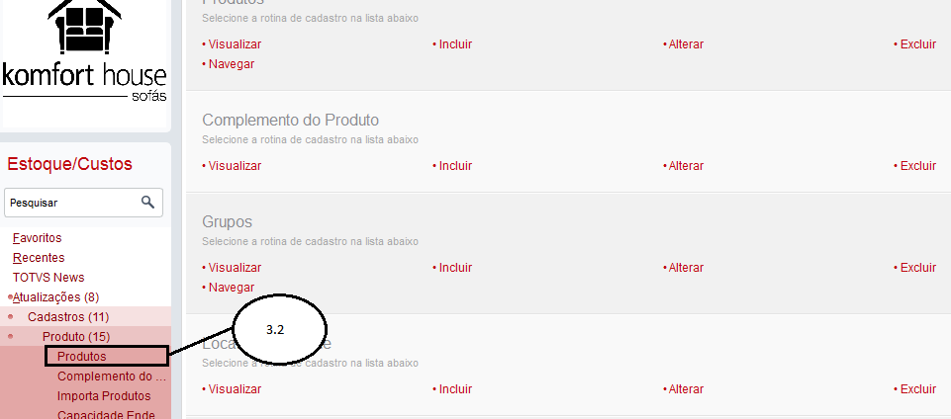
  3. Selecionar o produto para visualização das informações.
     + 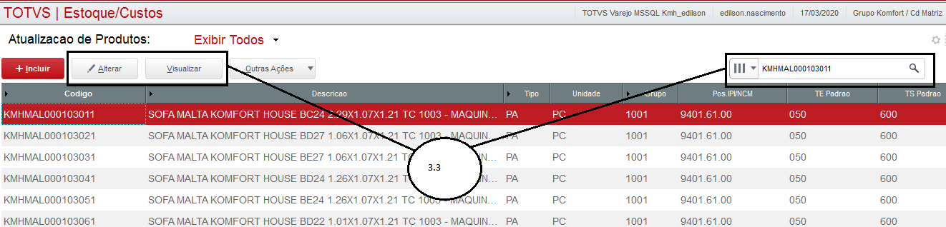
  4. Ao visualizar o cadastro do produto, a opção **Log Alteração** esta disponível no botão Outras Ações no canto superior direito da tela.
     + 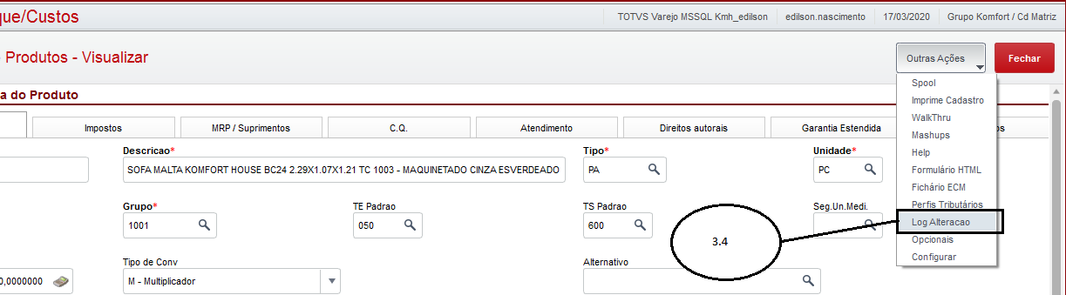
  5. Após o acionamento da rotina, o sistema ira processar todos os arquivos gerados em busca de informações relacionadas ao produto selecionado, sendo apresentada a tela, caso alguma informação seja encontrada.
     + 